上海大学“区块链”课程论文考试
Chia项目分析
姓名：彭叙铭 学号： 20120327

摘 要：
与比特币同宗同门的Chia币，在2021年3月18日由BT创始人布拉姆科恩创立，开启了引领全网的币圈新趋势。Chia凭借着耗电量低、门槛低、节能等优点一经发布就在全球引起了广泛关注。本文将从他的代币机制，技术模型以及未来发展三个方面浅析这种“新比特币”。

关键字：Chia、区块链平台、PoW共识算法、Chia Network

论文评语

成绩： 任课教师：吴建刚
- 经济模型分析
  - 项目、创始人及团队简介
奇亚币（Chia），其实和比特币同宗同源，都属于虚拟的数字货币，同时都具有去中心化、可交易、虚拟匿名，以及等换价值等货币特性，它是由Bit Torrent的发明人 Bram Cohen在2021年三月创立，和比特币类似，Chia将是一个全球开源的去中心化网络，使用其原生加密货币运营支付结算系统，将被称为Chia(奇亚)或 XCH，这也是奇亚币Chia的由来。
布莱姆·科恩，也译为布莱姆·科亨(Bram Cohen)男，1975年出生，BT之父。美国的计算机程序员，他编写的软件BitTorrent使他声名远洋。他同时也是CodeCon的创立者之一、Bay Area p2p-hackers 会议的组织者、Codeville的编写者。因为发明了BT这项技术，布莱姆-科恩除了被誉为“BT之父”之外，还与“万维网之”蒂姆-伯纳斯-李、谷歌创始人布林和佩奇等人并列“十大最有影响力的互联网人物”。
在团队实力方面，除了大名鼎鼎的创始人Cohen，Chia的团队成员还包括eMusic.com和Vindicia的前创始人兼首席执行官Gene Hoffman，以及Overstock.com的前代理首席执行官Mitch Edwards，在这里不做过多介绍。
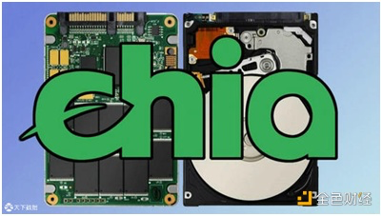
图1 Chia币标志
1.2项目想要实现什么
Chia的愿景是开发一个改进的区块链和智能交易平台，其母公司Chia Network Inc.注册成立于2017年8月1日的美国特拉华州，创始人是著名软件工程师、Bit Torrent传输分享协议开发者Bram Cohen(布拉姆.科恩)。Chia的团队阵容非常豪华，除了Bram Cohen以外，还有POS机制创始人、PayPal支付全球副总裁等多位技术大佬。
Chia明确的目标是间接的为 SWIFT、DTCC 以及西联汇款等服务。政府、银行以及De-Fi集体可以用它建立新的金融技术，解决跨境支付，发明一个不需要信任那么多中间人的新未来。并且计划向政府、金融机构、企业和大型存储买卖双方出售软件服务和支持其开源区块链和智能交易软件，同时期望促进 DeFi、DeX、跨境支付和新的终端用户钱包创新的草根发展，以加速开发尚未发明但只有安全的分布式可编程货币才有可能的新应用。通过一个最终公开的、盈利的、开源的开发公司，Chia网络正推进公司股权在一个主要的证券交易所上市，以加强其开源软件支持业务在政府、金融机构和企业中的可信度和监管确定性。
1.3代币机制
Chia是一个去中心化的开源全球区块链，与传统的工作量证明加密货币相比，其浪费更少，去中心化程度更高，更安全。它的灵感与BTC币区块链相似，但是在Chia中，资源不是算力，而是磁盘空间。这一点和fil非常相似，所以被称为绿色的BTC。在Chia中，farming（耕种）是核心的奖励机制。耕种奖励(farming)将在 Chia(奇亚)网络区块更新后创造新的 Chia。
创始团队的耕种奖励计划大体上仿照比特币的奖励计划，将这些奖励呈现在一个理想的情况下，但理论与现实仍在运行上存在明显差距。由于加入网络的空间和Timelord 速度增加或减少的波动，实际的发放时间表会像比特币的发放时间表在历史上一样略有不同。
在奇亚网络的区块链上，通过耕种奖励(farming)可能产生的奇亚币总数没有上限，也没有限制。在启动后的第六年年底，截至该日产生的所有耕种奖励(farming)将占当时所有奇亚币的42%。从主网启动后，随着尾随排放在第13年开始放缓，养殖奖励大约需要21年才能与奇亚网络的战略储备规模持平。
Chia Network的区块链的释放时间表被称为释放计划，这比封顶供应增加了显著的安全优势。封顶供应区块链的奖励最终将完全只来自交易费用，这可能会导致矿工有动力在交易费用较低的时期覆盖最近的历史，而不是挖掘新的区块，特别是如果费用在白天很重要，并且每天晚上接近零，这就是今天发生的模式。因为第12年以后，排放率固定在每10分钟4 Chia，所以通货膨胀率占供应量的比例是永远下降的。通胀率在释放后的第25年跌破0.50%，而创始团队的目标是交易费和爆块释放要达到一个合理的平衡点。
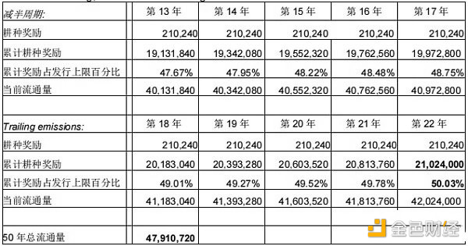
图2 XCH释放时间表（节选）
- 技术模型分析
2.1Chia Network运行
Chia虽然与比特币同宗同源，都属于虚拟的数字货币，同时都具有去中心化、可交易、虚拟匿名，以及等换价值等货币特性。但Chia在构建完整的产业链的基础上，创建了自身的网络平台，Chia Network。
Chia Network 的区块链依赖于一种新的中本共识算法，称为空间证明和时间证明。这些新方法不会像Proof Work那样消耗大量的电力和单一用途的硬件。Chia Network的区块链（和chia）旨在成为 Proof of Work 的 "绿色"、生态友好的替代品。闲置的空间是一种分布广泛、抗asic、供应过剩的商品。电价与运行存储基本无关，随着消费者 SSD 价格低于硬盘价格，电价将变得更加无关紧要。我们预计，chia耕种(farming)将比Proof of Work或Proof of Stake更加分散，而且能源和资源密集程度也会大大降低。 要分析Chia的技术运行，要先明确两种公式算法。
"工作证明 "创造了一种方法，以数学上被证明为随机的方式选择下一个验证一组交易的人。这让网络中的参与者保证验证他们交易的人不会是他们完成交易的同一个人，以避免出现验证者可能会使支付给交易方的款项消失，从而永远不会显示为完成的交易。而空间证明是一种证明你在硬盘上保留一些未使用的存储空间的方式。Chia(奇亚)网络的区块链用户会通过安装软件，将硬盘上未使用的空间绘制(plots)出来，软件会生成并将磁盘上的密码数字集合存储成地块。这些用户被称为农民(farmers)，与 Proof Work 的矿工不同。当一个新的区块在奇亚网络的区块链上广播时，农民会扫描他们的地块，看看他们是否有一个与前一个区块衍生的新挑战号接近的数字。这种检查空间证明的操作速度很快，效率也很高.据悉，农民在一个树莓派上就可以耕种一 PB 的土地（plot files）。农场主赢得区块的概率是指农场主每次挑战的空间占整个网络总空间的百分比，平均每天有 4608 次挑战获胜的机会。

2.2专用智能合约语言——Chialisp
关于Chia币的智能合约方面，鉴于以太坊Solidity编程语言的安全问题和漏洞困扰，Chia开发了一种新的专用智能合约语言，名为Chialisp。在Chia区块链网络上运行的应用程序旨在拥有适合银行、支付和金融应用的功能。
Chialisp 是 Chia(奇亚)网络基于功能语言 Lisp 的智能币语言。Chia 区块链上几乎所有的东西都是币。智能币集智能合约和智能交易功能于一身。Chilalisp 在设计上追求安全和简单，同时允许强大而广泛的功能。
在 Chia Network的区块链上运行的应用程序旨在拥有适合银行、支付和金融应用的功能。我们推出的主要重点将是核心功能，如财务控制、支付清算和结算，以及管理资产的发行。 Chia(奇亚)网络的区块链将使用户能够定制托管和清算安排。Chialisp 将使 Chia(奇亚)控制与内部会计控制相匹配并超越内部会计控制，并以可审计的方式保障资金不受意外损失、盗窃或黑客攻击，并具有不同的风险容忍度。Chialisp 的设计是为了让智能币轻松地作为 SSAE 18 SOC1或SOC 2报告的控制措施，并在 GAAP 或 IFRS 财务审计中得到依赖。
在此基础上，创始团队还开发了Coloured coins ，是奇亚实现所谓的 "彩色币"。这是一个领域术语，宽泛地描述了一类在区块链之上表示和管理现实世界资产的方法。Chia 彩色币将由一个嵌入到几个最小面额的 chia（一个mojo，即一万亿分之一的 chia）中的智能硬币来表示，它允许任何人在 Chia 网络的区块链之上定义和发行资产。所发行的资产也将继承 Chialisp 智能币的所有功能，从而可以拥有原生 chia 所享有的所有保管和控制权。增加 DID（分布式身份）钱包功能将允许发行者只自动向完成 KYC/AML 或经国家注册机构验证的人发行资产。
2.3账户机制
首先，Chialisp 实现了具有深度恢复选项的数字身份钱包，并允许个人和组织在无权限区块链之上添加身份和权限。用户可以以假名的方式将身份控制权委托给家人或法律顾问，其方式既可以被委托人恢复，也可以让委托人自己的身份被恢复和使用。这使得某些类型的信托/受托人关系成为可能，也是数字继承的一条途径。这也让奇亚网络区块链上的资产提供者有一种方法，让最终用户完成 。
其次，在隐私保护2020年八月，Chia在testnet发布了一款限额钱包，限额钱包允许创建钱包，在指定的时间内只能花费一定数量的币。你可以把一年的生活费放在钱包里，但限制每周只能花掉钱包里资金的 1/52。如果钱包被盗，或者被第三方入侵，一旦确认失去控制，你可以用主钱包将尚未被盗的资金余额转回来，这一机制增加用户资金的安全性和稳定性。
2.4隐私保护
Chia币的用户隐私保护机制主要基于W3C去中心化标识符标准，相关文件节选如下。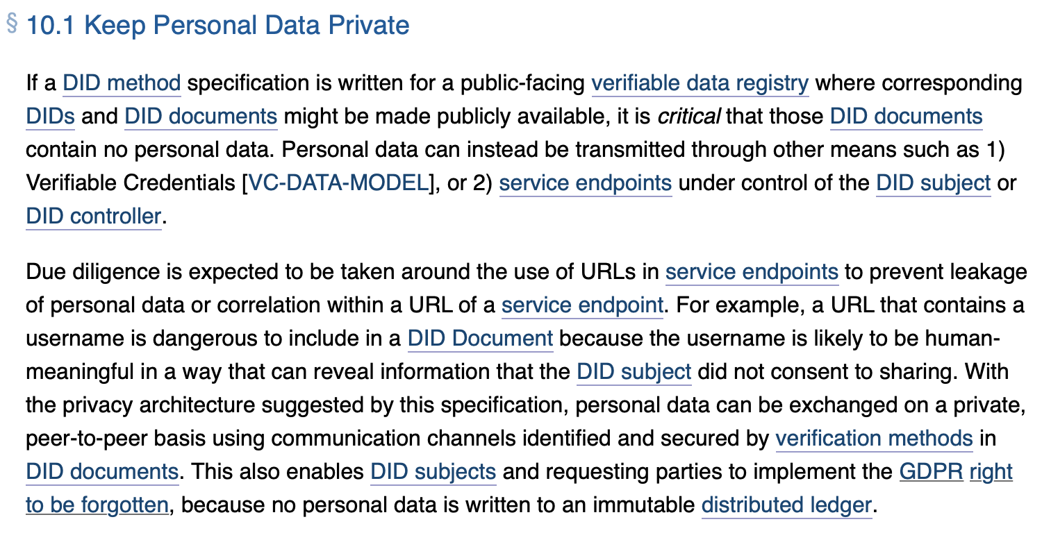
图3 W3C去中心化标识符标准
- 项目未来
3.1发展规划
Chia官方9月17日的zoom会议，Chia未来18个月的发展主要分为以下三个阶段：
1. 2021下半年：区块链网络的第二层研发，Chia网络全节点的完善以及钱包优化的优化等。为了实现这一目标，Chia官方对这一目标进行了明确的任务分解，开发者将全力完成以下几个应用1. Chia Asser Token ， 2.钱包新功能:可设 置每天最大支出、多 签名交易、召回交易 ，3. DID钱包(B2B) 4. 官方预挖将采用特殊的担保机制款V1,代码对社区公开,官方不能随便花 5. 官方矿池监控,帮 助散户选择矿池 6. 项目Asteriods的开发, 据称是一个彩币类项目,暂未公开客户信息 7.项目Atair,企业级数据存储项目,有独创技术。
2. 2022上半年：主网第二层开发以及NFT标准。这一阶段开发者将主要完成以下几个工作。1,企业级彩币工具 2.官方预挖监管v2的实现 3. DIDv2的实现 4.Atari v2 的完成 5.AMM的探索 6无监管交易所的上线，支持彩币交易所开发。
3. 2022下半年：第二层主网上线以及和 Timelord ASIC 合作。届时Chia将增加一键farming功能，同时为了吸引更多,将增强去中心化功能。
3.2发展前景
作为全球最大的存储矿池，Hpool矿池也参加了Chia官方主持的zoom会议。Hpool矿池认为，此次Chia未来18个月的规划，是起亚官方在Chia处于低谷时期的一种作为，也和前期Chia官方的目标是一致的，将有力推动Chia项目的整体发展。
值得一提的是，与传统的矿圈项目相比，Chia的优势也很明显。不同于比特币矿机工作证明挖矿，Chia采用空间证明和时间证明，通过使用硬盘上的闲置磁盘空间来运行空间证明（Pospace），并与另一个共识算法-时间证明（Potime）进行协调来验证区块链。空间量证明被认为是比工作量证明更绿色、更经济的选择。与工作量证明不同，空间量证明将存储作为投入的资源，以此有效地避免资源的集中化，提高不同矿工之间挖矿的公平性。
因此，Chia 作为一个矿币在国内矿工圈出现，并一度成为矿圈顶流，而随着官方规划的公布，矿圈将重拾对Chia的信心。但我们对它的认知不能仅限于挖矿，Chia的目标是用加密技术去升级并改变现在的金融市场格局，这还需要 Chia项目方去持续探索。
显然，对于那些Chia项目的参与者来说，盈亏都大有人在，因此对于Chia评价也是各有千秋。但是Chia官方正在已务实的态度，一步步的构筑自己的梦想。无论如何 Chia 是目前合规性做得最好的项目之一，对于 Chia 未来宏大面向全球的金融与支付业务，虽然阻力重重，但还是值得期待。在目前全球数字经济飞速发展的时代，每一个新型币种想要架构起自己的完善的运营网络和体系都需要不断的事试错和调整，Chia作为比特币同宗同源的衍生，需要在强大的技术案例和基础下延展出自己的运营模式，才能实现稳定的市场收益。
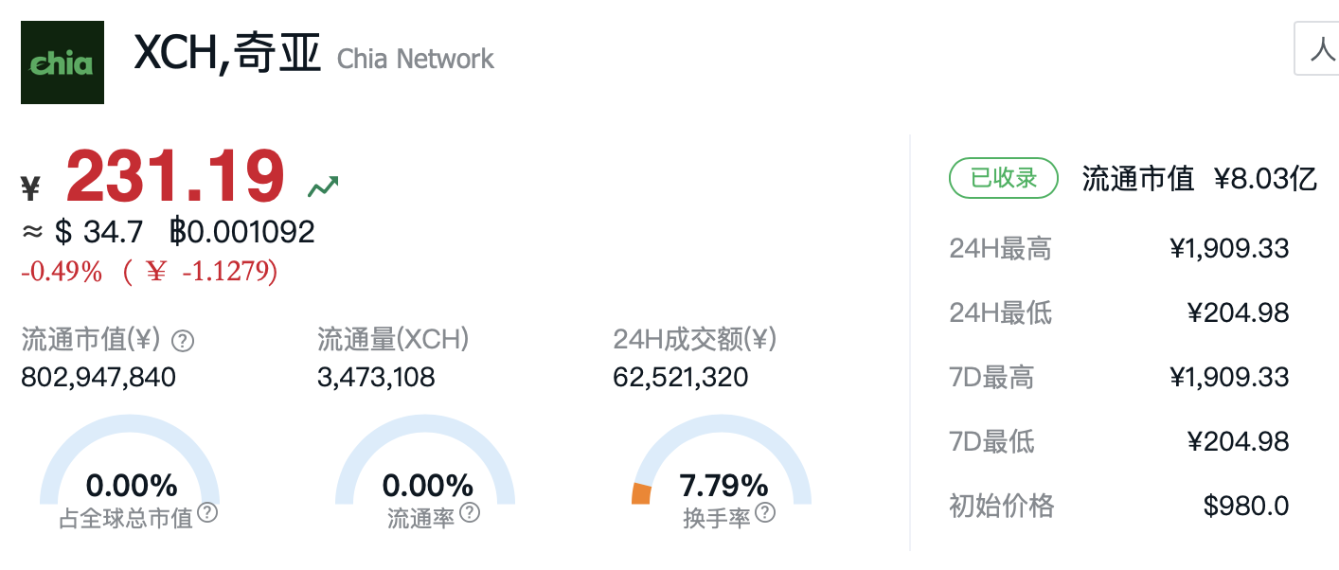
图4 Chia现值（即时截屏，不代表趋势）

